NASLOV: SLIKOPISI

STAROST: 1-6 LET

ZA STARŠE:
PRED VAMI STA KRAJŠI SLIKANICI S PREPROSTIMI STAVKI, V KATERIH SLIČICE NADOMEŠČAJO POSAMEZNE BESEDE. SLIKOPIS JE NAMENJEN OPAZOVANJU, ŠIRJENJU BESEDNEGA ZAKLADA, PRIPOVEDOVANJU, ZAČETNEMU UČENJU BRANJA. OTROK PRI BRANJU SLIKOPISA AKTIVNO SODELUJE, ZATO MU JE TAKŠNE VRSTE BRANJE ŠE BOLJ ZANIMIVO.

UDOBNO SE NAMESTITE IN UŽIVAJTE V BRANJU.

DRAGI OTROCI :
ZGODBICO NAJPREJ PREBERITE SKUPAJ S STARŠI, NATO PA JO POSKUSITE OB SLIČICAH OBNOVITI SAMI. PESMICO O POLŽKU SE LAHKO TUDI NAUČITE.
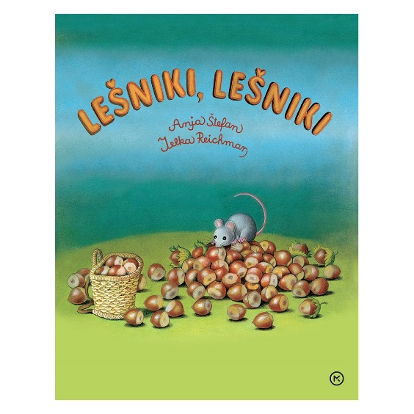

VIR: Anja Štefan: LEŠNIKI, LEŠNIKI
(Mladinska knjiga založba, d. d., Ljubljana 2019)

